Российский рынок зерновых и масличных культур

Уходящая неделя была богата на события. Факторов влияния было так много, что придётся делать краткую выжимку, так как если мы будем рассматривать каждый отдельно и подробно, то рискуем получить на выходе не стандартный бюллетень, а пухленький томик с исследованиями. Начнём издалека. Связующими новостями между обзором прошлой недели о мировом рынке и сегодняшнем о российском, будет то, что
- Россия присоединяется к Конвенции о продовольственном содействии, голоса РФ в Международном совете по зерну вырастут до 77, увеличив долю своего влияния в мировом масштабе.
- Рост на пшеничных торговых площадках всего мира начался в среду. Мотивами роста остаются опасения за судьбу урожая, которого по предварительным подсчётам на всех не хватит, ввиду плохих погодных условий.

Так же, лавными событиями можно назвать волнения в отношении курсов доллара и евро. Поступающие к нам сведения говорят о том, что рост является естественным, без спекуляций, и вес денег подкреплён нефтяным рынком. На фоне чего можно отметить рост зерновых и масличных в рамках мира, хотя изменения коснулись по большей части только США, ситуация в Европе пока что без изменений. Какие взаимосвязи могут быть выявлены с рынком в России, и как влияют эти факторы на цены внутри?
Оказывается, влияют.
Цены на пшеницу в европейской части России на прошедшей неделе снизились на 0,2-0,3%, при этом в азиатской части страны наблюдался рост на 0,3-0,4%, говорится в материалах Минсельхоза.
Как отмечает ведомство, сложившаяся за последнюю неделю тенденция к стабилизации и незначительному снижению цен в европейской части России обусловлена конъюнктурой мирового рынка и снижением спроса со стороны экспортеров. Так, средняя цена на пшеницу 3-го и 4-го класса снизились с 27 по 2 февраля на 0,3% — до 7,961 тысячи рублей и 7,255 тысячи рублей за тонну соответственно, на пшеницу 5-го класса — на 0,2%, до 6,589 тысячи рублей за тонну.
Стабилизация цен на зерно в азиатской части России вызвана проведением закупочных интервенций и достаточным предложением зерна. Так, стоимость пшеницы 3-го класса увеличилась на 0,4% — до 6,963 тысячи рублей, пшеницу 4-го класса — на 0,3%, до 6,35 тысячи рублей, пшеницу 5-го класса — осталась без изменений на уровне 5,723 тысячи рублей за тонну.
Объем биржевых торгов с 15 октября, когда стартовали интервенции, по 29 января составил 583,3 тысячи тонн на общую сумму 3,43 миллиарда рублей. По данным Минсельхоза, в интервенционном фонде на настоящий момент хранится 1,57 миллиона тонн зерна. Последние торги прошли 29 января, тогда было закуплено 7 тыс. 20 т зерна на 36,396 млн руб.
Как сообщили в Министерстве сельского хозяйства (Минсельхоз) РФ в конце прошлого года, если динамика низкого предложения в рамках закупочных зерновых интервенций продолжится и в 2014г., ведомство может выйти с предложением об их завершении. Однако 28 января 2014г. в Минсельхозе заявили, что пока не намерены прекращать интервенции, поскольку существует вероятность снижения цен на зерно.
Участники торгов совершают сделки в Москве, Новосибирске, Екатеринбурге, Самаре, Ростове-на-Дону и Нижнем Новгороде.

Теперь сделаем небольшой реверс, приведём информацию по ценам, а к причинам по которым они выглядят так вернёмся чуть позднее.

Закупочные цены (у трейдеров) на зерновые и масличные по регионам РФ по состоянию на 03.02.2014.
регион | пшеница 3 класс | пшеница 4 класс | пшеница 5 класс | подсолнечник
Краснодарский край | 8500-9300 | 8250-8500 | 8200 | 12000
Ростовская область | 8200 |  | 7250 | 10300
Ставропольский край |  | 7842 |  | 10200
Волгоградская область |  |  |  | 8900
Липецкая область | 7500 | 7200 | 6500
Саратовская область |  |  |  | 9200-9500
Алтайский край | 7325 | 7150 | 6325

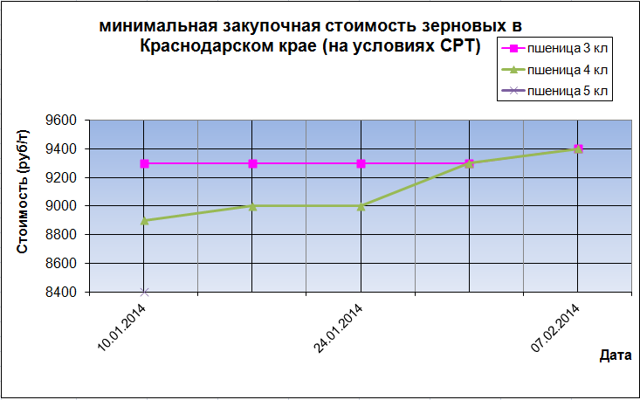

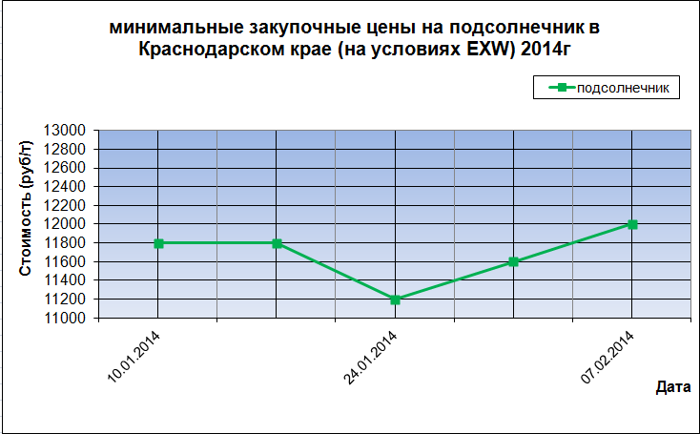

По последним данным (31.01.2014)«СовЭкон» цены на зерно (пшеницу, ячмень, рожь) и муку пшеничную в Европейской части России (EXW, руб/т, НДС вкл.)

Пшеница продовольственная 3 кл. | 8150 руб/т
Пшеница продовольственная 4 кл. | 7925 руб/т
Пшеница фуражная 5 кл. | 7075 руб/т
Рожь продовольственная, гр. А, 1-2 кл | 5750 руб/т
Ячмень фуражный | 6000 руб/т
Мука пшеничная в.с. | 11600 руб/т

По последним данным (31.01.2014)«СовЭкон» цены на подсолнечник и подсолнечное масло сырое наливом в Европейской части России (EXW, руб/т, НДС вкл.)

Подсолнечник | 10625 руб/т
Масло подсолнечное сырое | 27000 руб/т

Ну а теперь вернёмся к упомянутому в начале «снижению спроса со стороны экспортеров».

Российский экспорт в сфере АПК превышает импорт
Хотя экспорт российской сельскохозяйственной продукции по-прежнему сильно уступает в объемах импорту, по темпам роста он его опередил. Гендиректор Института конъюнктуры аграрного рынка Дмитрий Рылько доказал это на конференции «Где маржа 2014».
По данным ИКАР, в 2013 году наш агроэкспорт составил около 15 млрд долл., при этом импорт был на уровне около 39 млрд долл. «Последние два года он сокращается, — комментирует Рылько. — Экспорт сельскохозяйственной продукции растет быстрее, чем импорт. В этом году он подупал из-за того, что у нас очень серьезно упали цены на зерновые и масличные, иначе в объемном соотношении он продолжал бы увеличиваться. И нам нельзя недооценивать экспортный потенциал нашей страны — он составляет 15 млрд долларов. Для сравнения: весь экспорт вооружений из нашей страны, который привлекает внимание журналистов гораздо сильнее, чем экспорт сельхозпродукции, составляет сходную цифру – 14-15 млрд долларов. Но там — пресерьезнейшая поддержка экспорта, а в сельском хозяйстве никакой поддержки экспорта у нас, по сути, нет». Свое мнение аналитик иллюстрирует свежими экспортными рекордами, которых у России в нынешнем сезоне три. Кукурузы на сегодняшний день вывезли свыше 2 млн т (это абсолютный рекорд экспорта этой культуры из России). К концу сезона эта цифра, прогнозирует Рылько, превзойдет 3 млн т. Кроме того, рекордные поставки зафиксированы по нуту и сорго, перспективность которых для многих оказалась неожиданностью.
По словам главы ИКАР, в бурном росте импорта нет ничего зазорного: он происходит даже в ведущих аграрных державах — США, Китае и Германии. «Несмотря на заверения многих товарищей о том, что страны закрываются, обкладываются таможенно-тарифными барьерами, каждый делает все от себя зависящее, чтобы успеть выйти на самообеспеченность, это не подтверждается, — приводит рассуждения эксперта SoyaNews. — Пожалуй, единственное исключение – Бразилия, страна, где можно производить абсолютно все и кормить полмира. Хотя обратите внимание, что в Бразилии тоже импорт растет, но он очень маленький».
В декабре 2013 года Россия впервые экспортировала партию кукурузы в Японию. Объем первой поставки составил 50 тыс. тонн. Также в сезоне 2013/2014 заметные объемы кукурузы стали поставляться в Южную Корею. В эту страну с начала текущего сезона экспортировано 308,4 тыс. тонн, сообщили в аналитическом центре "СовЭкон".
Япония является крупнейшим импортером кукурузы, закупая ежегодно около 15-16 млн тонн. Южная Корея занимает 2-3 место с объемами закупок в 8-9 млн тоннонкурировать же России в поставках кукурузы в эти страны придется с ее основным поставщиком – США. Так, доля американской кукурузы в импорте в Японию составляет около 90%, в Южную Корею – около 80%. Также конкуренцию России на этом рынке составит Украина, экспортирующая кукурузу как в Японию, так и в Южную Корею с 2009 года.
В 2013 году Россия собрала рекордный урожай кукурузы в 10,7 млн тонн. На этом фоне рекордными темпами идет и экспорт кукурузы. Так, в декабре было экспортировано 682 тыс. тонн, что на 93 тыс. тонн больше предыдущего ноябрьского рекорда. Вероятность того, что кукуруза станет второй по значимости экспортной культурой, оттеснив ячмень, становится все более высокой. Экспорт кукурузы за весь текущий сезон, по прогнозам ИКАР, превысит 3 млн тонн, что является рекордным показателем.

Импорт так же не оставим без внимания, тем более если речь идёт о портах Краснодарского края.
Импорт зерна через порты Краснодарского края в 2013г. по сравнению с 2012г. вырос на 20% до 86,5 тыс. тонн, сообщает региональное управление Россельхознадзора. В структуре импорта большую долю занимает рисовая крупа — 72,8% от общего объема поставленных через кубанские порты зерновых. Всего в 2013г. этой крупы было импортировано 62,6 тыс. тонн из 13 стран мира. Наиболее крупные страны-поставщики: Вьетнам (14,4 тыс. тонн), Мьянма (12,1 тыс. тонн) и Пакистан (12 тыс. тонн), Таиланд (11,1 тыс. тонн).
Остальную часть импорта составили другие зерновые, зернобобовые, масличных культуры и комбикорма. При этом, наиболее существенными были поступления фасоли – 9 тыс. тонн, подсолнечника – 6,4 тыс. тонн и соевого шрота — чуть более 1 тыс. тонн.

Раз уж говорим про экспорт с территории нашего края, то не лишне будет напомнить, что в настоящий момент доставка грузов до одной из точек вывоза товаров ограничена.
ОАО «РЖД» на период 6 по 10 февраля ввело 50%-е ограничение на погрузку всех видов грузов (кроме нефтяных) назначением на станции Новороссийск и Новороссийск-экспортный. Причиной введения указанных ограничений послужило обращение Северо-Кавказской железой дороги о невозможности обеспечения своевременной выгрузки вагонов по причине неблагоприятных метеоусловий и штормового ветра. Напомним, что ранее (22-27 января т.г.) подобное ограничение вводилось РЖД в отношении погрузки на несколько станций Краснодарского края в связи с наблюдавшимся в регионе шквалистым ветром, а также обледенением и обрывом линий электропередач. Тогда указанное ограничение было введено, кроме Новороссийска, также для грузов назначением на станции Вышестеблиевская, Туапсе, Темрюк, Кавказ и Грушевая.

Эти же события про экспорт, но с другой стороны – озвучим мнение иностранных экспертов по поводу торговли сельхозпродукцией с Россией.
Россия вернулась на мировые рынки пшеницы и опережает конкурентов, пользуясь ослаблением курса рубля, говорится в статье агентства Reuters. Вновь став конкурентоспособной на международных рынках после трехмесячного перерыва, РФ оказывает давление на экспортеров США и Франции. «Ослабление рубля позволило экспортерам российской пшеницы снизить цены на базисе FOB на 16 USD по сравнению с началом 2014 г.», — приводит Reuters слова одного из московских трейдеров. Трейдеры полагают, что GASC до конца сезона 2013/14 может закупить через международные тендеры от 800 тыс. т до 1,20 млн т пшеницы. Свои планы по импорту имеет и частный египетский бизнес. Россия имеет 3-4 млн т пшеницы на вторую половину сезона, пишет Reuters. А с начала сезона по 19 января Россия экспортировала 12,9 млн т пшеницы. У России есть преимущество перед США по фрахту. К тому же Штаты сейчас периодически сталкиваются с проблемой заторов в портах Мексиканского залива. Все это позволяет российской пшенице получить приоритет на египетском рынке, говорит Swithun Still, директор Solaris Commodities S. A. Одновременно трейдеры предупреждают, что возвращение России на мировые рынки будет временным (где-то до апреля) в силу ограниченности экспортных ресурсов в районе южных портов.

В наших прошлых выпусках мы уже писали о первых пробных прогнозах, продолжим развивать эту тему и сегодня.
Официальные и независимые организации заявляют о грядущем росте сельскохозяйственного производства в России в 2014 году. Связано это в первую очередь с ожидаемым ростом валового сбора зерновых культур. Как сообщил накануне заместитель министра сельского хозяйства РФ Дмитрий Юрьев, ведомство ожидает сохранения в 2014 году положительной динамики производства в сельском хозяйстве, хотя не исключено замедление темпов этого прироста.
Власти намерены делать упор на развитие сельских территорий и другие меры повышения уровня жизни на селе, сказал чиновник. Это повышение занятости и доходов населения, развитие кооперации на селе, совершенствование механизмов регулирования агропродовольственных рынков и так далее.
Урожай зерновых, по официальным данным, составил в 2013 году 91,3 млн т. По мнению многих экспертов, если не будет больших климатических катаклизмов, Россия в 2014 году может собрать еще больше. В частности, по мнению вице-президента Российского зернового союза (РЗС) Александра Корбута, аграрии могут собрать до 95 млн тонн. «По моим оценкам, урожай будет где-то 93-95 миллионов тонн, если, конечно, озимые не подкачают, и ничего не ухудшится. Никаких проблем для страны, потребителей, населения и экспорта не будет», — накануне приводило Южное аграрное агентство слова эксперта. (см. новость «Зерновой Союз ожидает урожай в 95 млн тонн зерновых» от 27 января).
По данным Росстата, объем производства продукции сельского хозяйства в 2013 году вырос на 6,2% по сравнению с 2012 годом, превысив 3,79 трлн руб. На реализацию госпрограммы в прошлом году из федерального бюджета было направлено чуть менее 200 млрд руб. В текущем году, сказал замминистра, из бюджета планируется направить 170 миллиардов.
Однако, данные Росстата о производстве зерновых в России занижены, считает глава Минсельхоза Николай Федоров. В ходе совещания по развитию сельского хозяйства у премьер-министра Дмитрия Медведева он напомнил, что, "По данным всех экспертов, всегда есть нерегистрируемая порция зерновых. Это исторически традиционно. Я их понимаю, наших крестьян, то, что они не все показывают", - сказал Федоров.
Он добавил, что Росстат знает об этой ситуации, что реальные объемы производства больше, чем цифры, регистрируемые Росстатом.
"Это что? Крестьянин всегда чего-нибудь прячет?" - спросил Медведев. "И правильно делает пока еще", - ответил Федоров.
"Не знаю, как к этому налоговые власти отнесутся и другие структуры, но у министра сельского хозяйства есть право на собственное мнение", - прокомментировал Медведев.
Н.Федоров напомнил, что в 2014 году ставится задача увеличить производство зерна в России до 95 миллионов тонн. По производству сои в 2014 году планируется выйти на 1,9 миллиона тонн, картофеля – 31 миллион тонн, добавил министр. Производство продукции животноводства планируется увеличить на 3,4%, производство молока – на 1%. Под урожай 2014 года посеяно 14,7 миллиона гектаров озимых (в 2013 году – 16,3 миллиона гектаров). По средним многолетним данным, за последние 10 лет гибель озимых происходит на 9,1% от общей площади посевов.

И в завершении обзора, информация из первых рук, о текущем состоянии будущего урожая.
Минсельхоз РФ: О состоянии посевов озимых зерновых культур
Состояние посевов озимых зерновых культур в РФ опасений пока не вызывает, однако из-за прошедшего резкого похолодания часть полей может пострадать на юге страны, следует из сообщения Минсельхоза. Озимые культуры составляют часть будущего урожая и являются страховыми культурами в регионах, подвергающихся засухе. По данным органов управления АПК субъектов Российской Федерации под урожай 2014 года посеяно 14,7 млн га озимых зерновых культур (в 2013г. – 16,3 млн га). В том числе на площади 12 млн га – пшеницы, более 2 млн га – ржи, 0,2 млн га - тритикале и 0,4 млн га - ячменя. Из них 9,5 млн га (64,9%) посевов находятся в хорошем состоянии, 4,5 млн га (31,0%) - в удовлетворительном и 0,6 млн га (4,1%) - в плохом, что соответствует средним многолетним показателям. Об этом пресс-служба Минсельхоза России сообщает 5 февраля.
По данным Росгидромета, в декабре 2013 года и в первой декаде января 2014 на европейской части России наблюдалась необычно теплая погода, особенно в западной части территории страны. Но с середины января в западных районах Северо-Западного, северо-западных и в отдельных южных районах Центрального федеральных округов похолодало. Понижение температуры сопровождалось выпадением снега, говорится в сообщении ведомства.
В Приволжском федеральном округе озимые зерновые культуры находились под хорошим снежным покровом, что надежно защищало озимые культуры от вымерзания. Однако в ряде районов северо-восточной половины округа во второй половине января высота снежного покрова увеличилась до 45-50 см и более, а глубина промерзания почвы под таким высоким снежным покровом оставалась небольшой.
В Южном и Северо-Кавказском федеральных округах в декабре-первой декаде января температурный фон был преимущественно близким к обычному. Из-за усилившихся морозов минимальная температура почвы на юго-востоке Ростовской, юге Волгоградской областей понизилась до критических значений. Это может вызвать повреждения озимой пшеницы на части полей. В Уральском федеральном округе и в большинстве районов Западной Сибири зимовка озимых зерновых культур до конца января проходила в основном благополучно.

